** „Adopt a ranger“**

**Patenschaften für Ranger im Chipinge Park**

Im Südosten Zimbabwe’s liegt die **Chipinge Safari Area,** ein nur ca. 260km² großer Nationalpark, der mit noch 13 Spitzmaulnashörnern einen besonders **wertvollen Tierbestand** aufweist. Aufgrund seiner geographischen Lage hat das Gebiet das Potential, als „high protection zone“ zum Zuchtgebiet für diese bereits sehr seltene Spezies zu werden und damit maßgeblich zur Arterhaltung beizutragen. Diesen genetischen pool gilt es nun mit aller Kraft gegen Wilderer zu schützen.

Beim letzten Besuch von AWARE Germany Ende August 2017 konnten wir uns vor Ort von der katastrophalen Ausstattung der Wildhüterstation ein Bild machen. Es fehlt den Wildhütern schlichtweg an allem, was für eine effektive Überwachung des Parks notwendig wäre. Aus Spendenmitteln konnte AWARE Germany im August für 6 der 27 Ranger Kleidung, Schuhe, Regenschutz und weitere Ausrüstungsgegenstände zur Verfügung stellen. **Unser Ziel ist es nun,** **bis zum Jahresende die übrigen 21 Ranger mit dem Notwendigsten zu versorgen**, damit sie den Schutz der Nashörner effektiver ausführen können.

**Helfen Sie uns, die letzten Nashörner Zimbabwe’s zu schützen!**

In unserem **„adopt a ranger“ Programm** sind aktuell **21 Rangerpatenschaften zu je EUR 300,-** zu vergeben. Statten Sie „Ihren“ Ranger mit der notwendigen Bekleidung aus. Damit machen Sie ihm, aber auch der Menschheit, ein Geschenk zu Weihnachten, denn es geht um nicht weniger als um die Rettung der letzten Nashörner.

AWARE Germany kauft von Ihrer Spende die Kleidung, Schuhe und weitere Ausrüstung für einen Ranger. **Bitte überweisen Sie Ihre Spende von EUR 300,-- unter dem Kennwort ´“adopt a ranger“ an:**

AWARE Germany e.V.  
Dt. Apotheker und Ärztebank  
IBAN: DE24 3006 0601 0008111351

Vergessen Sie Ihre Anschrift nicht, denn selbstverständlich erhalten Sie eine Spendenquittung für das Finanzamt.

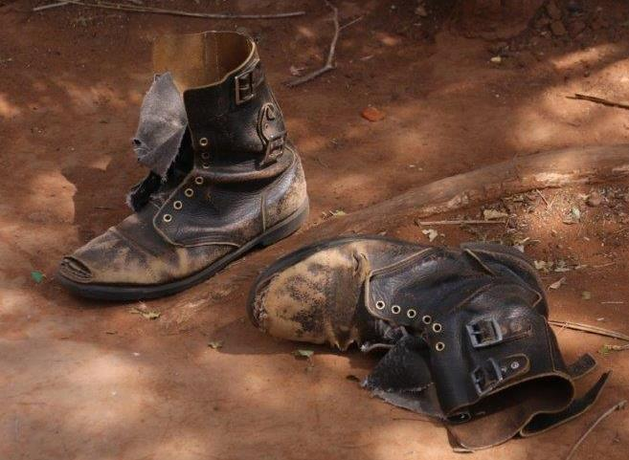 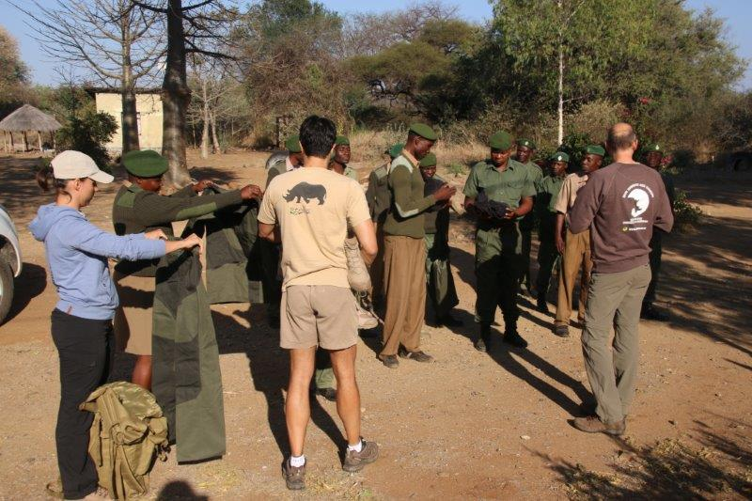

…so sieht aktuell die Ausrüstung der Ranger aus! AWARE Germany im August 2017 bei der Übergabe von Ausrüstung an die Ranger von Chipinge